組 | 番
キルヒホッフ_3_倍率器の実験
印
目的 50μAまで測れる電流計を、5Vまで測れる電圧計にしたい。
方法 まず、50μAの電流計がそのままで電圧計として何Vまで測れる電圧計に相当するのか理論的に調べる。
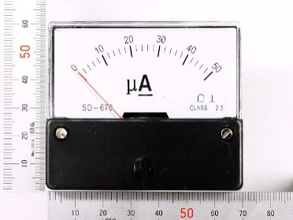
次に、50μAの電流計に直列に抵抗（倍率器と呼ばれる）をつけて、測りたい5Vの電圧のうち50μAの電流計に最大の電圧がかかったとき、残りの電圧が抵抗（倍率器）にかかるようにすればいい。
抵抗(倍率器)
何Ωの抵抗Rの倍率器にするかは、直列に接続された50μAの電流計と抵抗R(倍率器)には同じ電流が流れる、に注目すればいい。このとき電流計は内部抵抗による抵抗として計算する。内部抵抗は4500Ωである。

まず、50μAの電流計がそのままで電圧計として何Vまで測れる電圧計に相当するのか
内部抵抗4500Ωの50μAの電流計に、50μA電流が流れてメーターが最大のとき、電流計にかかる電圧V₀は
V₀= V
したがって50μAの電流計は、内部抵抗4500Ωのこの電圧V₀の電圧計と見なせる。

次に、内部抵抗が4500Ωの電圧V₀の電圧計に直列に抵抗（倍率器）をつないで全体に5 [V]の電圧をかけたとき、電圧計にV₀ [V]かかって、抵抗に5-V₀ [V]かかるように、倍率器の抵抗値Rを選ぶ。
電流計と抵抗（倍率器）に同じ電流が流れるので、
電流計に流れる電流50μA =V₀[V]÷4500Ω＝抵抗（倍率器）に流れる電流（5-V₀）÷R
R=
Ω
∴

手順 １点
Ω
（1）分流器の抵抗値の抵抗はおそらく無いので、裏の表から合成で作る。
（2）抵抗（倍率器）と50μAの電流計を直列につなぐ。
（3）起電力が1.5Vの乾電池を電池ボックスに入れ、電池ボックスの＋端子と－端子に、倍率器をつけた電流計をつなぐ。
（4）電流計の針を読む。

理論的予測 ３点
電流計の内部抵抗と倍率器を直列接続した合成抵抗は
Ω
これを電源電圧1.5Vに接続するので回路全体を流れる電流は
μA
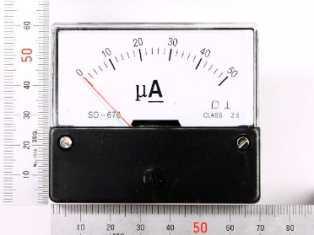
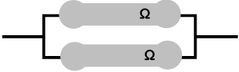
したがって、電流計に流れる電流は
μA
電流計の実験値 | μA
実験結果 １点

考察 １点

抵抗器の抵抗値
